**TEAM MT 졸업작품 진행노트**

**작성자 :** 이정욱

**진행 주:** 1월 1주 – 2주

**문서 유형:** 진행 노트 (18.01.01-18.01.10)

**개요:**  17년 12월 28일 졸업작품 기획서 패스 결과를 통보 받고, 기획서와 종강으로 지쳐 있던 팀원들의 휴식과 함께, 신년 1월 1일부터 졸업 작품을 진행 하기로 하였다.

**특이사항:** 1월 2일부터 이제 같은 자취방에서 생활하게 되었고, 1년 계약으로 묶여 있기 때문에 좋던 싫던, 싸워도 졸업작품 끝까지 함께하게 되었다. 팀원 이정욱은 실연을 팀원 석진호는 연애를 시작하였다.

**진행상황:**

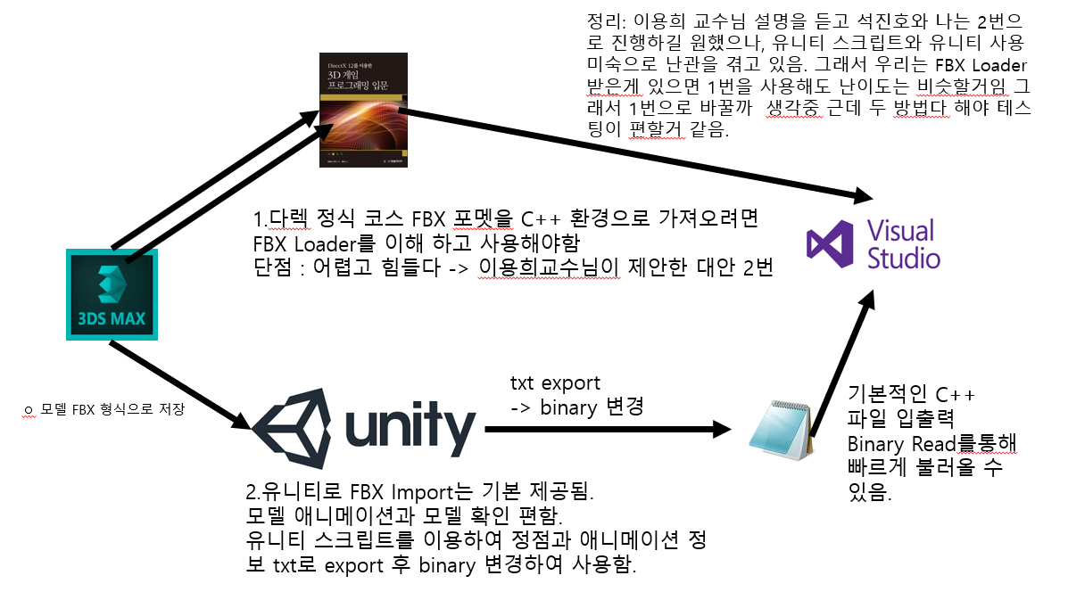

1월초 계획 세웠던 모델 띄우기를 진행하기 위해 두가지 접근 방법을 얘기하였는데, 1번째 방법 같은 경우는 책을 쭉 보고, 정식 코스로 FBX Loader를 사용하여 모델을 띄우고, 더 나아가 졸업작품 프레임워크를 참고하고 진행 해 나갈 수 있다.

2번째 방법은 위와 다르게 유니티 안에서 C# 스크립트를 사용하여, 모델을 텍스트 형식으로 바꾼 후 바이너리 리드를 통해 빠르게 읽어 오는 방법이다. 장점은 기존에 쓰리디프로그래밍2에서 배웠던 프레임워크를 사용하여 계속 이어 나갈 수 있다.

1번째 방법이 꽤나 난이도 있는 방법이라 이용희 교수님은 2번째 방법을 추천 하셨다. 선택은 우리 몫이 였으나, 원래 배우던 프레임워크에서 모델을 띄우는게 급선무라 생각하여, 2번째 방법 먼저 시도 하였다. 시도 중 생각 보다 우리 팀원들은 유니티에 대해서 무지하였고, 참고할 만한 C# 코드도 잘 찾아지지 않았다. 생각보다 시간이 많이 걸렸고, 결과물은 나오지 않았다 (삽질)  
그래서 2주차부터 다이렉트 12 책을 개인별로 주문하고, 1번 과정인 정식코스로 진행하기로 결정 하였다. 하지만 애니메이션 테스팅까지 가능한 2번이 너무 매력적이기 때문에 일단은 두가지 방향으로 진행하려고 노력하고 있다. 또한 FBX를 이해하기위해 FBX 구조 및 컨버터 사용법 숙지 등 다양한 삽질을 진행하고 있지만 결과물은 신통치 않다.